Enfant ondoyé (Jean-Baptiste Vanier & Marie Lachance)

Naissance : 8 mars 1874, Saint Augustin co.Deux Montagnes, Québec.

Décès : 8 mars 1874, Saint Augustin co.Deux Montagnes, Québec.
Sépulture : 8 mars 1874, Saint Augustin co.Deux Montagnes, Québec.

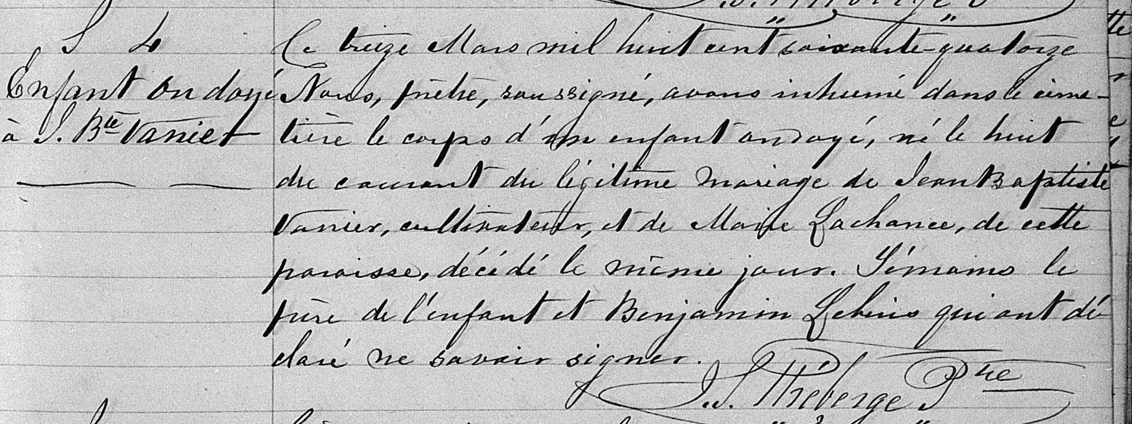

S-4 Ce treize Mars mil huit cent soixante-quatorze, Nous, prêtre, soussigné, avons
Enfant inhumé dans le cimetière le corps d’un enfant ondoyé, né le huit du courant
ondoyé du légitime mariage de Jean Baptiste Vanier, cultivateur,et de Marie Lachance,
à J.Bte de cette paroisse, décédé le même jour. Témoins le père de l’enfant et Benjamin
Vanier Lebuis qui ont déclaré ne savoir signer.

J.L.Théberge ptre.

Référence : Family Search.

